TÍTULO: Verificar Off-flavor do Leite Humano Ordenhado | VERSÃO: 00
Elaborador: Enfª. Rafaela Cristina de Souza | Dt elaboração: 05/01/2024
Aprovação da Gerência: Enfº. Glauciléia de Souza Arbach | Dt aprov. Gerência: 22/01/2024
Revisor: Enfº. André Luiz Baptista Reis | Dt revisão: 18/01/2024

1. DEFINIÇÃO
É o ato de realizar a verificação do odor do leite humano (Off-flavor), se configurando como importante instrumento na detecção de não conformidades, sobretudo as que decorrem do crescimento de micro-organismos pertencentes à microbiota secundária do leite humano. A presença desses agentes torna o produto inapropriado para o consumo, principalmente, por ocasionar alterações físico-químicas em sua composição.

2. OBJETIVO
Estabelecer os critérios para verificação do leite humano ordenhado cru no que se refere à sua característica organoléptica não-conforme com o aroma original do leite humano ordenhado, visando a garantia da qualidade do leite ofertado aos recém-nascidos da UTI neonatal.

3. INDICAÇÃO E CONTRAINDICAÇÃO
Indicação: Todos os leites coletados.

Contraindicação: Não se aplica.

4. EXECUTANTE
Enfermeiros, técnicos de enfermagem e lactarista.
5. ORIENTAÇÃO PRÉ-PROCEDIMENTO
No momento da coleta do leite humano ordenhado é importante identificar o período de lactação da puérpera, conforme à medida que a lactação avança, após os primeiros 30 dias,
observa-se tendência de elevação no teor de cloretos com proporcional diminuição da lactose, no intuito de manter a pressão osmótica estabilizada. Com base nessa dinâmica se determina-o “flavor primário”, que de início é levemente adocicado e depois tende para um padrão ligeiramente salgado, a partir do quinto mês de lactação. Por conseguinte, o “flavor secundário”, pode aparecer no leite humano, decorrente das alterações em sua composição, assim como devido à incorporação de substâncias químicas voláteis – provenientes do meio externo ou resultante do crescimento microbiano indesejável. Nestes dois últimos casos, o flavor secundário passa a ser denominado “off-flavor”. Sua presença desqualifica o leite humano para consumo.
Vale ressaltar que a lactose apresenta grande capacidade de sorção, ou seja, absorver e adsorver substâncias voláteis. Por essa razão o leite humano nunca deve ser manipulado em ambientes que apresentem odores ativos de qualquer espécie.

- Padrões de Referência:

O off-flavor do leite humano é desenvolvido por possíveis alterações consequentes da deterioração da composição do leite humano por crescimento microbiológico ou flutuações de temperaturas durante o pré-armazenamento. Essas alterações remetem a off-flavor específicos indicados abaixo:

- Odor de ranço, sabão de coco ou manteiga - proveniente do consumo de lipídio por microrganismos lipolíticos;
- Odor de peixe, ovo podre ou amônia - proveniente do consumo de proteínas por microrganismos proteolíticos;
- Odor iogurte - proveniente do consumo de lactose por bactérias lácticas;
- Outros odores - provenientes da capacidade de sorção do leite humano/ provenientes de pré-armazenamento com outros alimentos ou contato com outros produtos aromáticos.
6. DESCRIÇÃO DE MATERIAL
- EPIs – Equipamento de Proteção Individual (gorro, máscara, luvas de procedimento e óculos de proteção);
- Recipiente de plástico transparente;
- Gelo reciclável.
7. DESCRIÇÃO DETALHADA DAS ATIVIDADES
- Evitar odores intensos antes da realização do flavor, sendo recomendado lavar as mãos com sabão neutro, não usar cosméticos com perfume e comer ou beber por 30 minutos antes da verificação;
- Realizar o degelo do Leite humano Cru, conforme o POP de degelo do leite humano cru;
- Retirar do pasteurizador após o degelo mantendo em cadeia de frio até o momento da análise sensorial;
- Retirar o frasco do banho de água e gelo reciclável;
- Secar a superfície do frasco com gaze;
- Realizar a análise, respeitando o rigor microbiológico, em campo de chama, removendo a tampa do frasco e aspirando ao flavor do leite humano. Devido ao risco biológico, tanto para o analista como para o produto, não aspire diretamente sobre o frasco.
- Respeitar a distância do campo de chama e puxar os voláteis movimentando rapidamente as mãos no sentido do frasco para o nariz, não havendo necessidade de se remover a máscara;
- Avaliar o off-flavor preferencialmente por dois analistas habilitados, com o objetivo de determinar prováveis alterações que caracterizem o leite humano ordenhado como impróprio para consumo;
- Anotar em planilha a informação de conformidade ou não conformidade de cada frasco.
8. PONTOS CRÍTICOS/RISCOS
Pontos Críticos:
- Não exceder a temperatura final do produto submetido a este processo (5°C - cinco graus Celsius);
- Falta de consenso das avaliações individuais entre os avaliadores.
- A fadiga olfativa interfere na acuidade sensorial, e por isso odores intensos devem ser evitados.
- A falta de adesão dos profissionais em relação aos cuidados pré-procedimentos.

Risco:
- Após o degelo, todas as embalagens deverão ser mantidas em cadeia de frio, até a da etapa de seleção que compreende a verificação das condições da embalagem; presença de sujidades; cor; off-flavor e acidez Dornic.
9. CUIDADOS PÓS-PROCEDIMENTO
Manter os frascos de leite humano em cadeia de frio enquanto aguarda o resultado de todo o processo de seleção e classificação.
10. RESULTADOS ESPERADOS
Estabelecer rotina para o processo de verificação de off-flavor, registrando para que se possa realizar a rastreabilidade de intercorrências e a consequente melhoria dos processos.
11. REGISTROS
Registrar nas planilhas todos os frascos reprovados discriminado a doadora, quantidade em ML desprezado e o motivo.

12. REFERÊNCIA BIBLIOGRÁFICA
Normas Técnicas BLH-IFF/NT 23.21, V.1, N.23, setembro, 2021.

Norma Técnica BLH-IFF/NT 11.21: Higiene e Conduta: Funcionários, mantendo a máscara cobrindo boca e nariz até mesmo no momento da análise.

Norma Técnica BLH-IFF/NT 50.21: Ambiência - Manuseio de Resíduo e Material de Descarte em Bancos de Leite Humano e Postos de Coleta de Leite Humano.

13. ANEXO
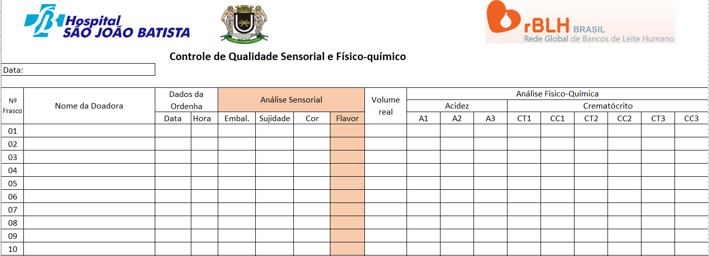

Responsável pela elaboração e aprovação | Assinatura
Elaborador: Enfº. Rafaela Cristina de Souza
Revisor: Enfº. André Luiz Baptista Reis
Aprovação: Glauciléia de Souza Arbach

